附件3

大同市云州区杜庄乡2021年度部门决算公开

目录
第一部分 概况
一、本部门职责
二、机构设置情况
第二部分 2021年度部门决算报表
一、收入支出决算总表
二、收入决算表
三、支出决算表
四、财政拨款收入支出决算总表
五、一般公共预算财政拨款支出决算表（一）
六、一般公共预算财政拨款支出决算表（二）
七、一般公共预算财政拨款“三公”经费支出决算表
八、政府性基金预算财政拨款收入支出决算表
九、国有资本经营预算财政拨款支出决算表
十、部门决算公开相关信息统计表
第三部分2021年度部门决算情况说明
（将其中需要列示的事项一一做成目录）
第四部分 名词解释
第五部分 附件

第一部分 概况
一、本部门职责
（1）制定和组织实施经济、科技和社会发展计划，组织指导好各业生产，搞好商品流通，协调好本乡与外地区的经济交流与合作，抓好招商引资，不断培育市场体系，组织经济运行，促进经济发展。
(2)制定并组织实施村镇建设规划，部署重点工程建设，地方道路建设及公共设施，水利设施的管理，负责土地、林木、水等自然资源和生态环境的保护，做好护林防火工作。
（3）负责本行政区域内的民政、计划生育、文化教育、卫生、体育等社会公益事业的综合性工作，维护一切经济单位和个人的正当经济权益，取缔非法经济活动，调解和处理民事纠纷，打击刑事犯罪维护社会稳定。
（4）按计划组织本级财政收入和地方税的征收，完成国家财政计划，不断培植税源，管好财政资金，增强财政实力。
（5）抓好精神文明建设，丰富群众文化生活，提倡移风易俗，反对封建迷信，破除陈规陋习，树立社会主义新风尚。
（6）完成上级政府交办的其他事项。
二、机构设置情况
大同市云州区杜庄乡人民政府下辖计生服务站、农村综合便民服务中心、财政所、林业站、畜牧兽医站、水利站。在职干部职工45人，退休职工6人。

第二部分 2021年度部门决算报表
一、收入支出决算总表
二、收入决算表
三、支出决算表
四、财政拨款收入支出决算总表
五、一般公共预算财政拨款支出决算表（一）
六、一般公共预算财政拨款支出决算表（二）
七、一般公共预算财政拨款“三公”经费支出决算表
八、政府性基金预算财政拨款收入支出决算表
九、国有资本经营预算财政拨款支出决算表
十、部门决算公开相关信息统计表
（注：如果公开表中某张表是空表也要挂空表，并附说明，格式如下图所示：

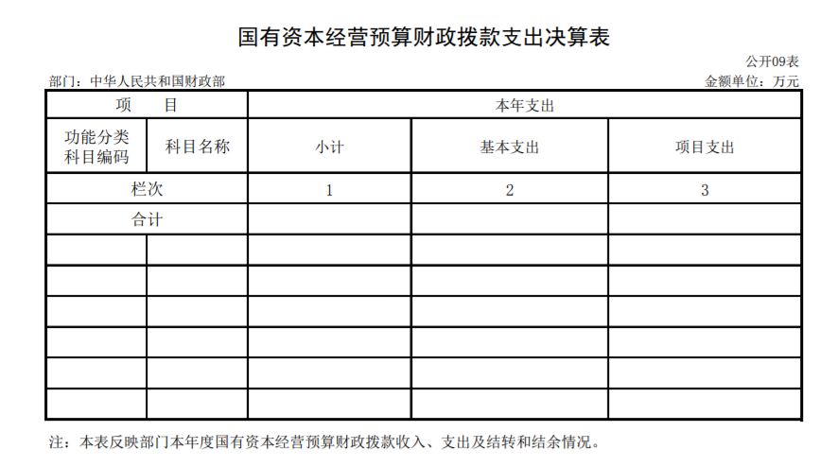

说明：我单位没有使用国有资本经营预算安排的支出，故本表无数据）

第三部分 2021年度部门决算情况说明（可根据实际情况附图说明）
一、收入支出决算总体情况说明
2021年度收入总计1912.35万元、支出总计1973.17万元。与上年相比，收入总计增加458.5万元，增长31.54%，支出总计增加597.19万元，增长43.4%。主要原因是项目支出增加。

二、收入决算情况说明
2021年度收入合计1912.35万元，其中：财政拨款收入1912.35万元，占比100%。
三、支出决算情况说明
2021度支出合计1973.17万元，其中：基本支出561.74万元，占比28.47%；项目支出1411.43万元，占比71.53%。四、财政拨款收入支出决算总体情况说明
2021年度财政拨款收入总计1912.35万元、支出总计1973.17万元。与上年相比，财政拨款收入总计增加458.5万元，增长31.54%，财政拨款支出总计增加597.19万元，增长%43.4。主要原因是项目支出增加。
五、一般公共预算财政拨款支出决算情况说明
（一）财政拨款支出决算总体情况
2021年度财政拨款支出1843.33万元，占本年支出合计的93.42%。与上年相比，财政拨款支出增加739.48万元，增长66.99%。主要原因是项目支出增加。其中，人员经费478.08万元，占比25.94%，日常公用经费83.67万元，占比4.54%。
（二）财政拨款支出决算结构情况
2021年度财政拨款支出1997.45万元，主要用于以下方面：一般公共服务（类）支出653.50万元，占32.72%；文化（类）4.99万元占0.24社会保障（类）支出175.39万元，占8.78%；节能环保（类）574.01，占28.74%，城乡社区支出100.57万元，占5.03%，农林水支出440.54万元，占22.05%住房保障（类）支出38.38万元，占1.92%
（三）财政拨款支出决算具体情况
2021年度财政拨款支出年初预算1602.21万元，支出决算1997.45万元，完成年初预算的124.67%。其中：
一般公共服务支出年初预算677.91万元，支出决算653.50万元，完成年初预算的,96.40%，用于人员工资，日常公用经费等。较上年决算增加38.88万元，增长6.33%，主要原因人员工资增加。
六、一般公共预算财政拨款基本支出决算情况说明
2021年度财政拨款基本支出575.68万元，其中：人员经费478.08万元，主要包括人员工资等；公用经费83.66万元，主要包括商品服务支出等。

七、一般公共预算财政拨款“三公”经费支出决算情况说明
我单位三公经费支出3.03万元，主要是公车运行费。
八、其他重要事项情况说明

（一）机关运行经费支出情况说明
2021年机关运行经费支出83.66万元，比上年减少3.13万元，降低3.74%。主要原因是：公车运行费用减少。

（二）政府采购情况说明
2021年度政府采购支出总额0万元，

（三）国有资产占用情况说明
截至2021年12月31日，本部门共有车辆2辆。

（四）预算绩效情况说明
（1）预算绩效管理工作开展情况。综合考虑产出、效益、服务对象满意度各方面因素，通过数据采集及分析，最终评分结果：整体支出绩效自评价结果为:总得分95分，属于"优秀"。

（2）部门决算中项目绩效自评结果。每个部门至少选择3个项目向社会公开，按照如下格式进行说明。
我单位年初预算1602.21万元，后追加370.96万元，其中一般公共预算财政拨款收入1843.34万元，政府性基金预算财政拨款收入69.01万元，年初结转结余85.10万元；基本支出561.74万元，项目支出1411.43万元，年底结余24.28万元，本年合计支出1973.17万元。
1．资金使用情况
职能名称 | 政策或重点任务 | 完成情况 | 预算数(万元) | 其中：财政拨款 | 执行数(万元) | 其中：财政拨款
讨论和决定本乡经济建设、政治建设、文化建设、社会建设、生态文明建设和党的建设以及乡村振兴中的重大问题 | 完善黄花产业建设工作 | 已完成 | 60.03 | 60.03 | 60.03 | 60.03
讨论和决定本乡经济建设、政治建设、文化建设、社会建设、生态文明建设和党的建设以及乡村振兴中的重大问题 | 有机旱作农业水利建设工作 | 已完成 | 10 | 10 | 10 | 10
金额合计 |  |  | 70.03 | 70.03 | 70.03 | 70.03

（3）部门评价项目绩效评价结果。绩效自评未公开，指标设置需要细化，我部门将更加严格要求自己，根据计划划分工作责任，制定绩效目标，做好绩效工作，将绩效应用在以后的工作中，提高执行效率。

（五）其他需要说明的事项
第四部分 名词解释
部门应当按照部门预算管理要求，对本部门涉及的专业名词进行解释。（以下模板仅供参考，以单位实际为准）
- 财政拨款收入：指单位从同级财政部门取得的财政预
算资金。
- 事业收入：指事业单位开展专业业务活动及辅助活动
取得的收入。
- 经营收入：指事业单位在专业业务活动及其辅助活动
之外开展非独立核算经营活动取得的收入。
- 其他收入：指单位取得的除上述收入以外的各项收
入。主要是事业单位固定资产出租收入、存款利息收入等。
五、使用非财政拨款结余：指事业单位使用以前年度积累的非财政拨款结余弥补当年收支差额的金额。
- 年初结转和结余：指单位以前年度尚未完成、结转到
本年仍按原规定用途继续使用的资金，或项目已完成等产生的结余资金。
- 结余分配：指事业单位按照会计制度规定缴纳的所得
税、提取的专用结余以及转入非财政拨款结余的金额等。
- 年末结转和结余：指单位按有关规定结转到下年或以
后年度继续使用的资金，或项目已完成等产生的结余资金。
- 基本支出：指为保障机构正常运转、完成日常工作任
务而发生的人员支出和公用支出。
七、项目支出：指在基本支出之外为完成特定行政任务和事业发展目标所发生的支出。
八、“三公”经费：指省直部门用一般公共预算安排的因公出国（境）费、公务用车购置及运行费和公务接待费。其中，因公出国（境）费反映单位公务出国（境）的国际旅费、国外城市间交通费、住宿费、伙食费、培训费、公杂费等支出；公务用车购置费反映公务用车车辆购置支出（含车辆购置税）；公务用车运行维护费反映单位按规定保留的公务用车燃料费、维修费、过路过桥费、保险费、安全奖励费用等支出；公务接待费反映单位按规定开支的各类公务接待（含外宾接待）支出。
九、机关运行经费：指行政单位和参照公务员法管理的事业单位使用一般公共预算安排的基本支出中的日常公用经费支出。
第五部分 附件
各单位需要其他说明的事项可在附件中添加。

